MS001-A.01.003PT.1.0

MS-001

规划模块

喷漆说明书

编制/日期：

审核/日期：

批准/日期：

杭州三坛医疗科技有限公司

文档更改履历

|  |  |  |  |
| --- | --- | --- | --- |
| 版本号 | 发布/实施日期 | 更改内容概述 | 更改者 |
| V1.0 |  | 文件新编 |  |
|  |  |  |  |
|  |  |  |  |
|  |  |  |  |
|  |  |  |  |
|  |  |  |  |
|  |  |  |  |
|  |  |  |  |
|  |  |  |  |
|  |  |  |  |
|  |  |  |  |
|  |  |  |  |

**目录**

1. 外壳手板件喷漆要求 1

1.1. MS001-A外壳1(哑光喷漆白色、导电漆) 1

1.2. MS001-A外壳2(哑光喷漆，白色) 1

1.3. MS001-A外壳3(哑光喷漆，白色) 2

1.4. MS001-A侧板(哑光喷漆，色号冷灰色4C) 2

1.5. MS001-A外壳4(哑光喷漆，白色) 3

1.6. MS001-A外壳5(哑光喷漆，色号冷灰色) 3

1.7. MS001-A摄像头盖板(哑光喷漆，色号冷灰色) 4

1.8. MS001-A外壳6(哑光喷漆，色号冷灰色4C) 4

1.9. MS001-A显示器支架装饰罩(哑光银色) 5

1.10. MS001-A右侧透光板(全部冷灰色4C，半透) 5

1.11. MS001-A左侧透光板(全部冷灰色4C，半透) 6

1.12. MS001-A前侧透光板(全部冷灰色4C，半透) 6

1.13. MS001-A工作台外壳(外表面冷灰色4C，底面和侧面哑光白) 7

1.14. MS001-A鼠标放置架（哑光喷漆，色号冷灰色4C） 7

1.15. MS001-A抽屉盒（哑光喷漆，色号冷灰色4C） 8

2. 机加件喷漆要求 9

2.1. MS001-A工作台支撑板（哑光喷漆，白色） 9

2.2. MS001-A工作台支撑柱（哑光喷漆，白色） 9

# 外壳手板件喷漆要求

所有外表面喷漆效果：细磨砂。

## MS001-A外壳1(哑光喷漆白色、导电漆)

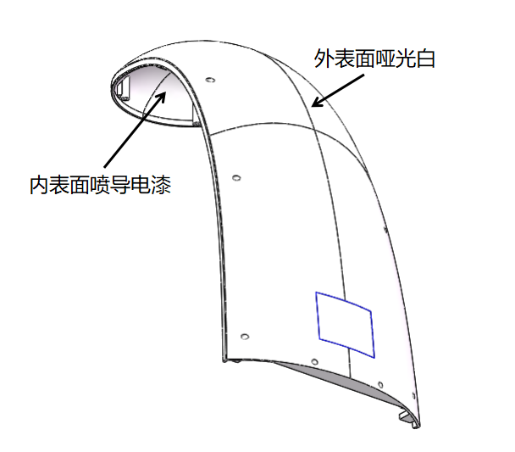

## MS001-A外壳2(哑光喷漆，白色)

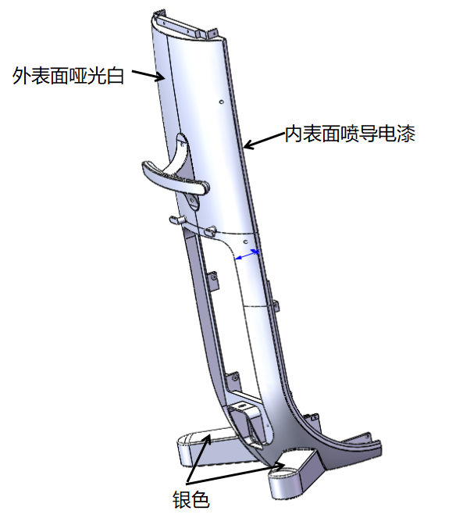

## MS001-A外壳3(哑光喷漆，白色)

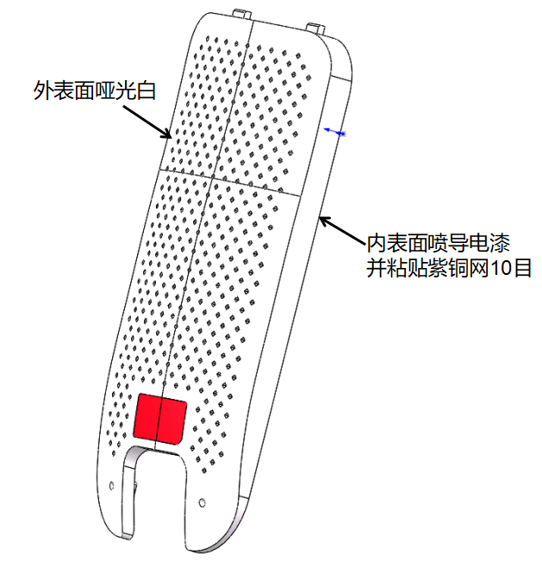

**注：紫铜网需全部盖住开孔位置**

## MS001-A侧板(哑光喷漆，色号冷灰色4C)

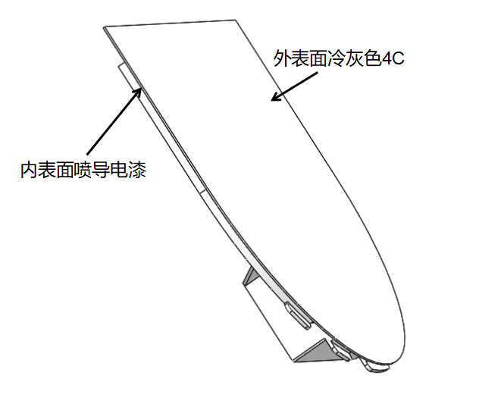

## MS001-A外壳4(哑光喷漆，白色)

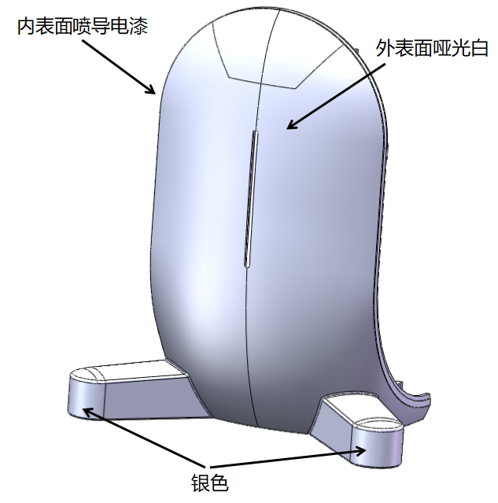

## MS001-A外壳5(哑光喷漆，色号冷灰色)

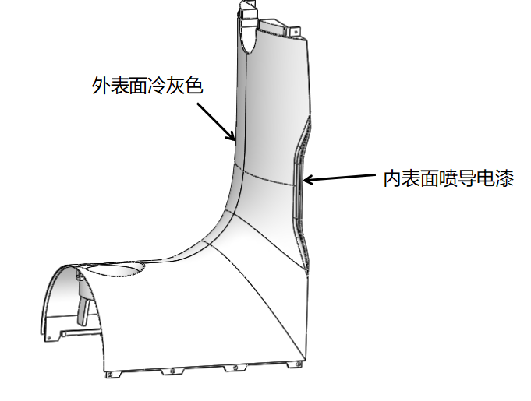

## MS001-A摄像头盖板(哑光喷漆，色号冷灰色)

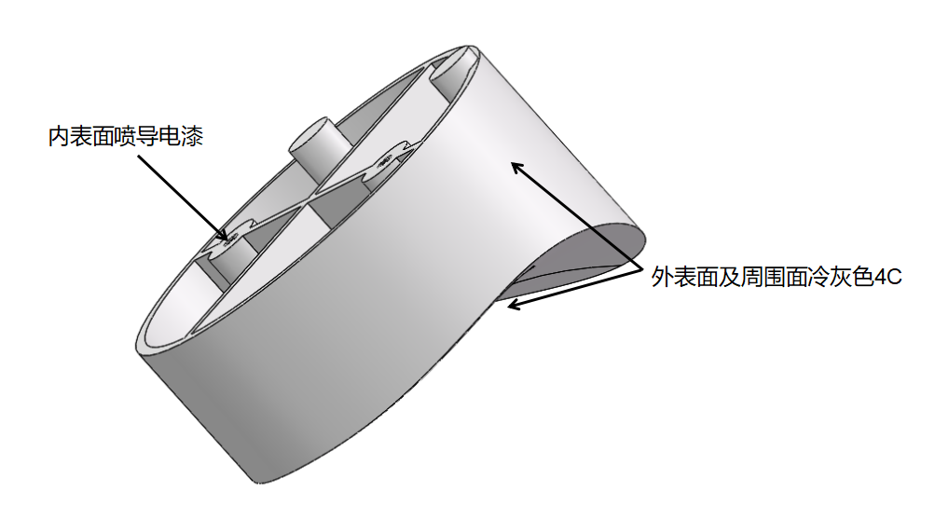

## MS001-A外壳6(哑光喷漆，色号冷灰色4C)

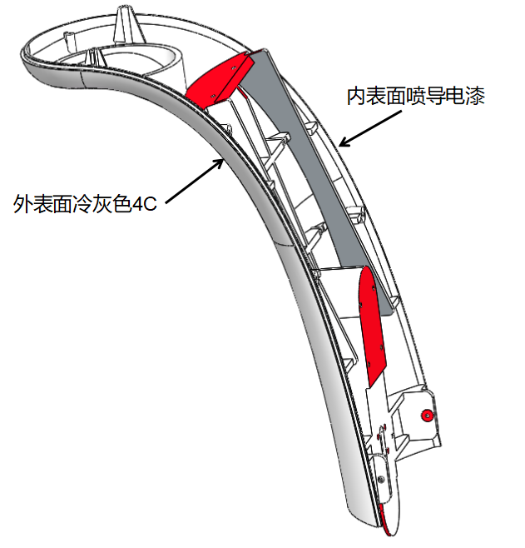

## MS001-A显示器支架装饰罩(哑光银色)

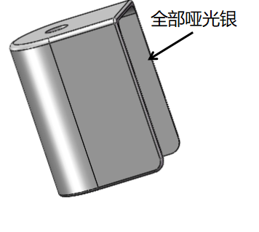

## MS001-A右侧透光板(全部冷灰色4C，半透)

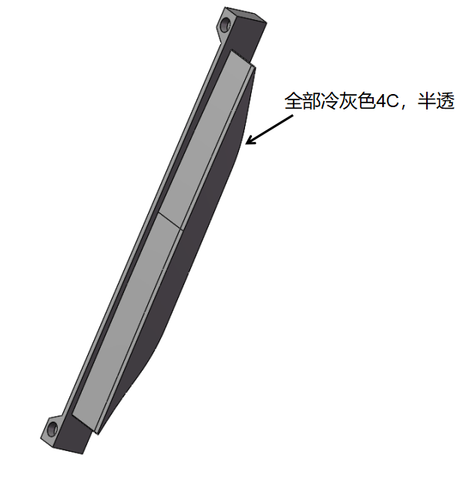

## MS001-A左侧透光板(全部冷灰色4C，半透)

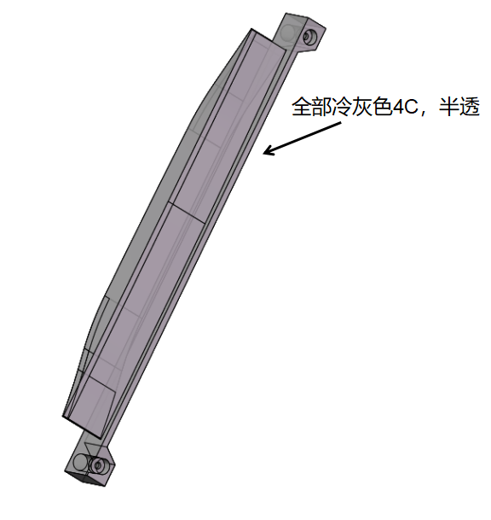

## MS001-A前侧透光板(全部冷灰色4C，半透)

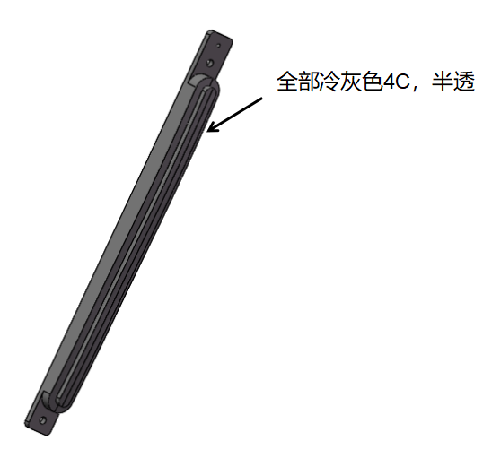

## MS001-A工作台外壳(外表面冷灰色4C，底面和侧面哑光白)

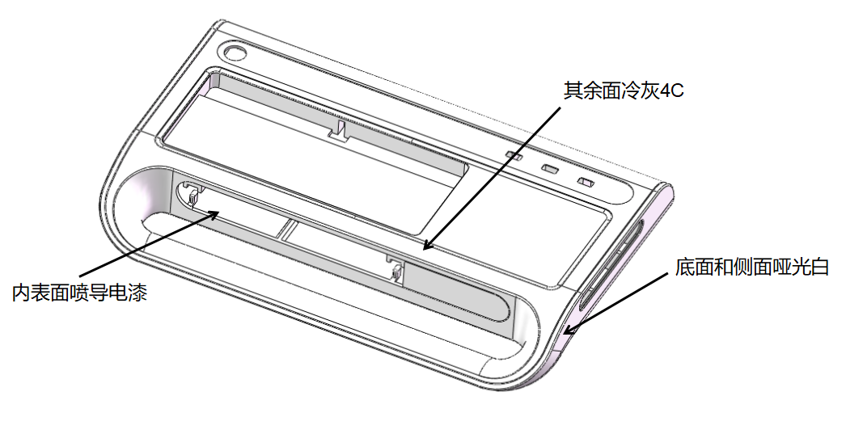

## MS001-A鼠标放置架（哑光喷漆，色号冷灰色4C）

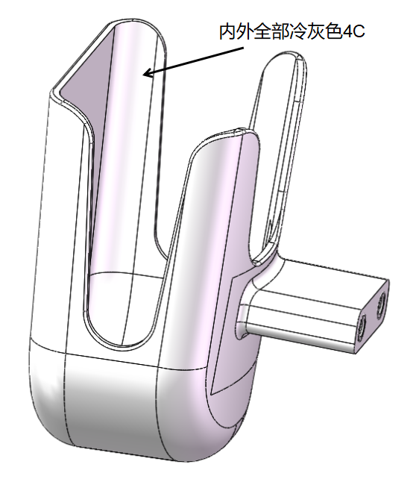

## MS001-A抽屉盒（哑光喷漆，色号冷灰色4C）

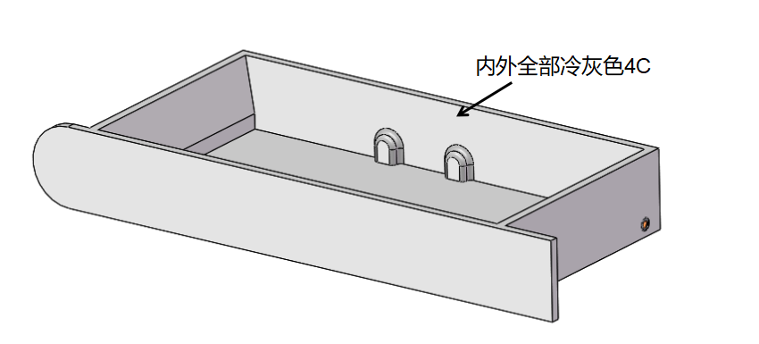

# 机加件喷漆要求

## MS001-A工作台支撑板（哑光喷漆，白色）

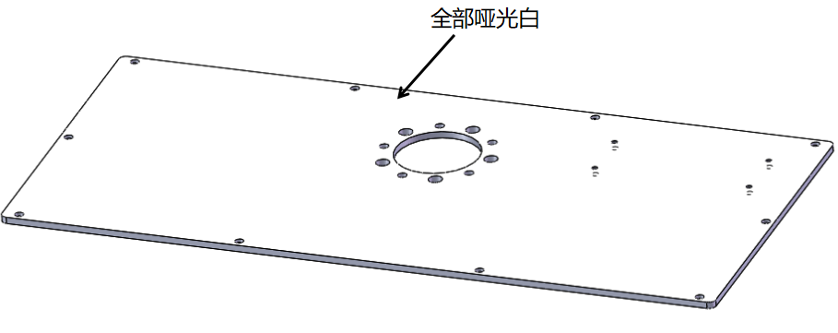

## MS001-A工作台支撑柱（哑光喷漆，白色）

